附件1：
中山市普通话水平测试报名流程
应试者

网上预报名、上传照片(须符合《要求》)
照片审核（两到三个工作日）

通过照片审核

打印报名表（须有检索条码或编号）
第二代身份证复印件正反两面
非中山户口的须交中山市的工作证明

在规定时间到语委办办证大厅提交材料，持银联卡缴费。
学员参加培训，并在考试前5天自行打印准考证

持第二代身份证和准考证进行普通话水平测试
在中山市语言文字网上公布查询成绩和领取证书的相关事宜（http://www.zsedu.net/wz/）

附件2：
广东省普通话水平测试电子相采集要求

1. 照片尺寸：宽390像素，高567像素，[小二寸标准证件照]。
2. 照片底色须为蓝色。
3. 照片须为*.jpg 格式。
4. 照片文件容量大小应为大小为30K-80K。
5. 须显示本人近期、免冠、正面、证照像，衣着端庄，不得戴眼镜或佩戴尺寸较大的饰物，如耳坠、项链、发饰等。
6. 成像须自然、清晰。不可由低尺寸（低分辨率）照片拉大；不可由其它照片“扣图”粘贴。
7. 头部高度占照片高度的比例不低于1/2。
8. 长发者须整理好头发，勿遮挡五官。

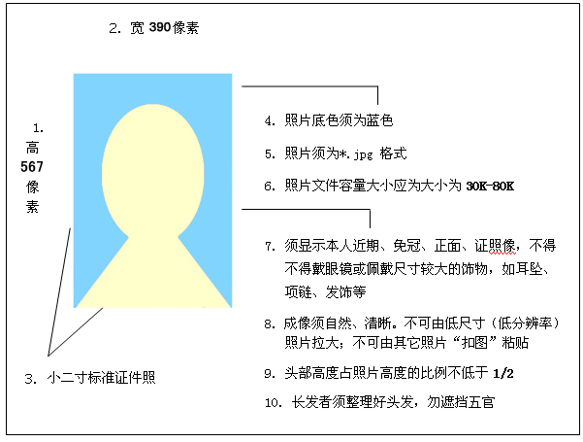
附件3：
网上预报名操作

（一）预报时间：8月5日起至额满为止。
（二）预报方式：网上预报名，在规定时间内到语委办办证大厅缴费确认。
1.在线预报名：
登陆广东省普通话测试教务管理系统（http://www.gdspcb.org/pthcs/），点击PSC在线报名，按网站提示进行相关的操作。预报名系统24小时接受报名，额满为止。
（1）其中证件类型必须使用第二代身份证，选择考区为“中山市”。报名表中各项都为必填，请认真填好各项内容，所填报信息及相片将作为普通话等级证书的重要资料，信息须真实准确。
（2）上传的照片要符合《要求》（见附件2），否则影响报名是否成功、考试及证书使用，对此考生责任自负。考生提交报名信息后将不可再更改，也不可再重新报名，如因填报错误产生的一切后果，由考生本人承担。
（3）其中职业选择：教师分为语文教师和非语文教师；在校生分为师范生和非师范生，其中专业、学生证号、入学时间须正确填写。
2.考生自行打印报名表的两种方法：
（1）在线填写报名表→确认信息并提交→打印报单（必须有检索编号）。
（2）考生查询→用考生帐户登陆→打印报名表→报名表→打印报单（须有检索条码或编号）。

